1. Создание задания

А)

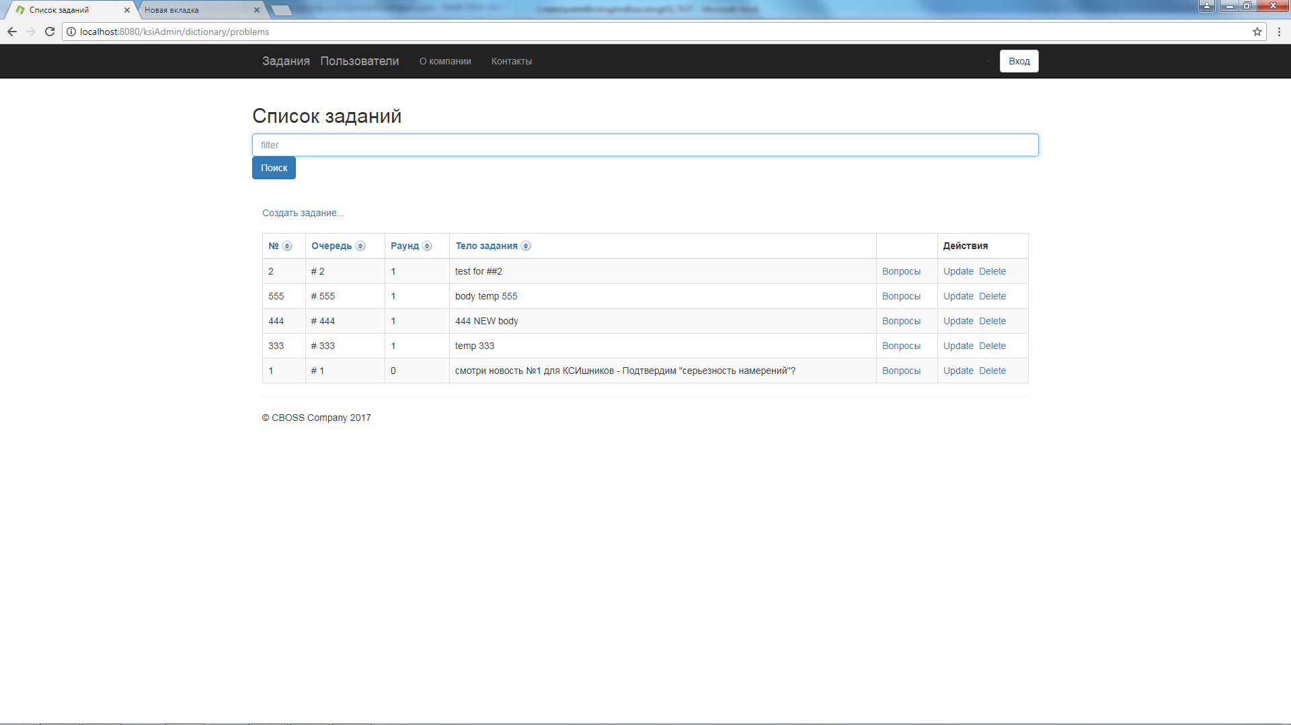

Б)

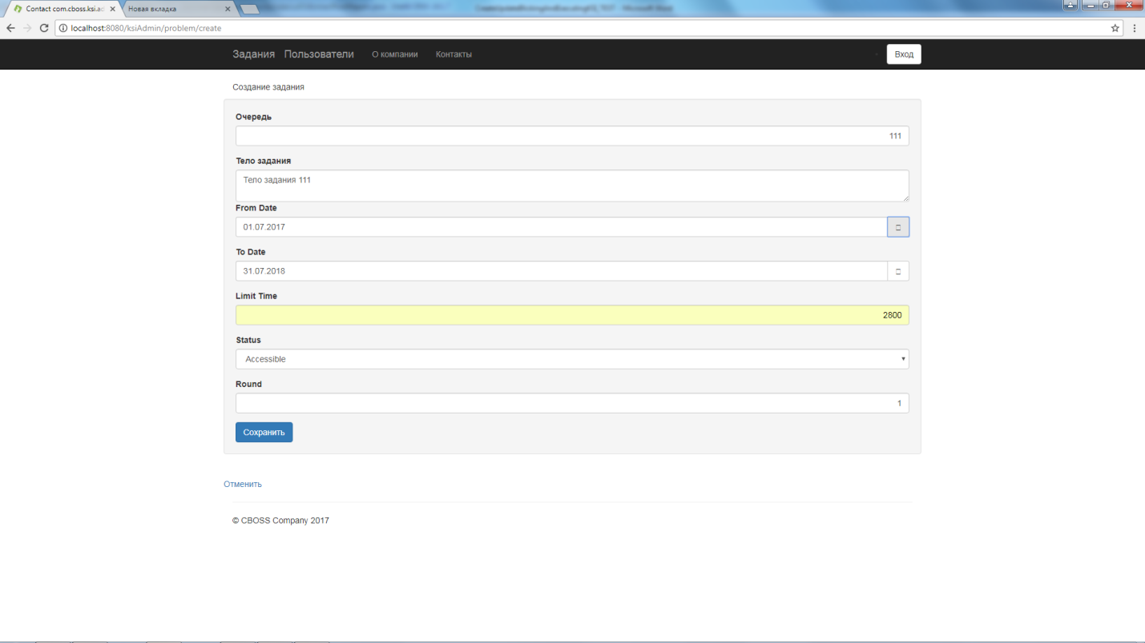

В)

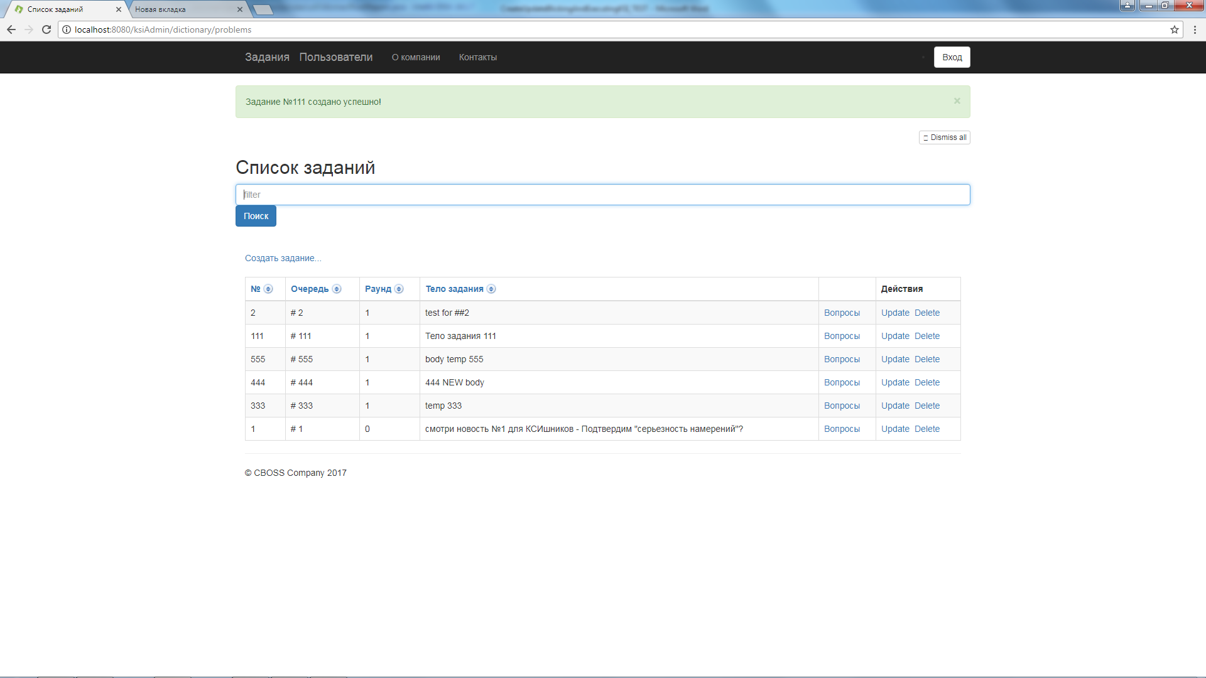

1. Добавление вопросов к созданному заданию.

А)

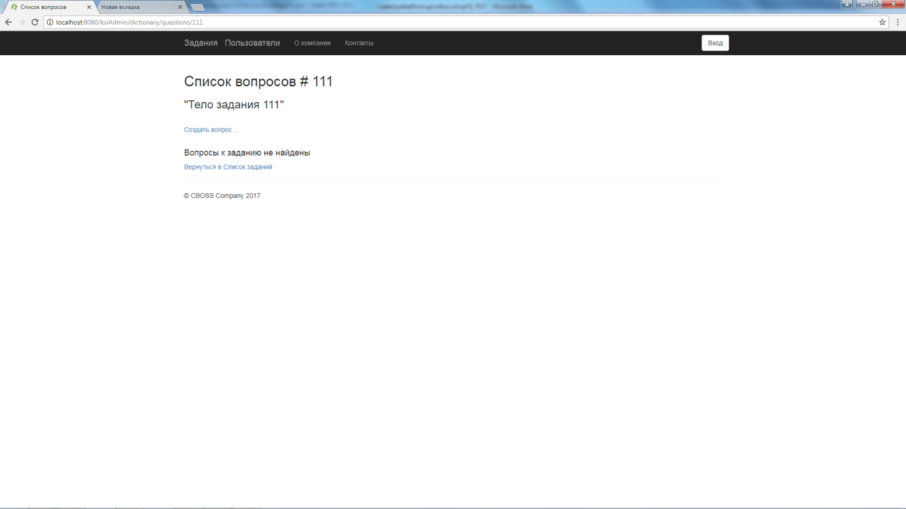

Б) Создание вопроса с одиночным выбором ответа(Unique)

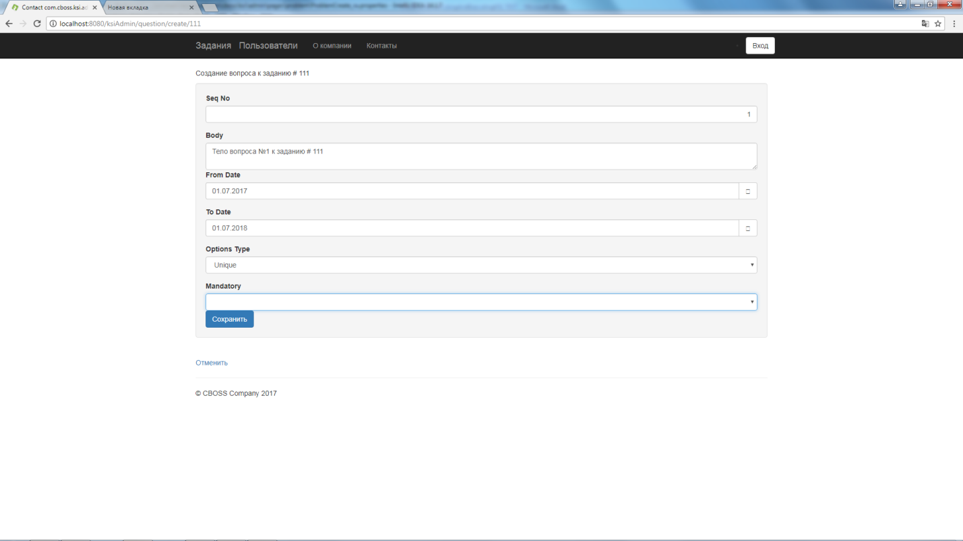

В)

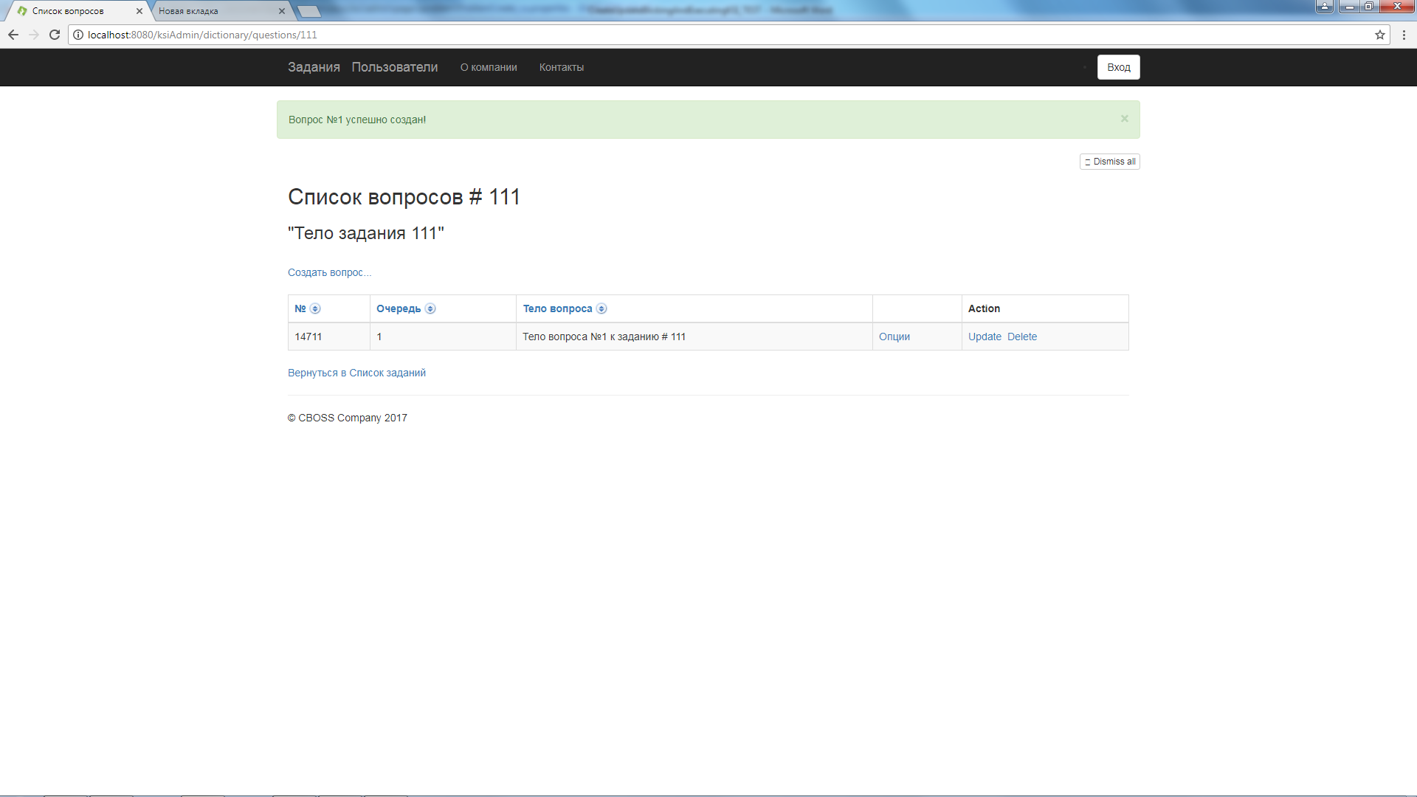

Г)Создание вопроса с множественным выбором: 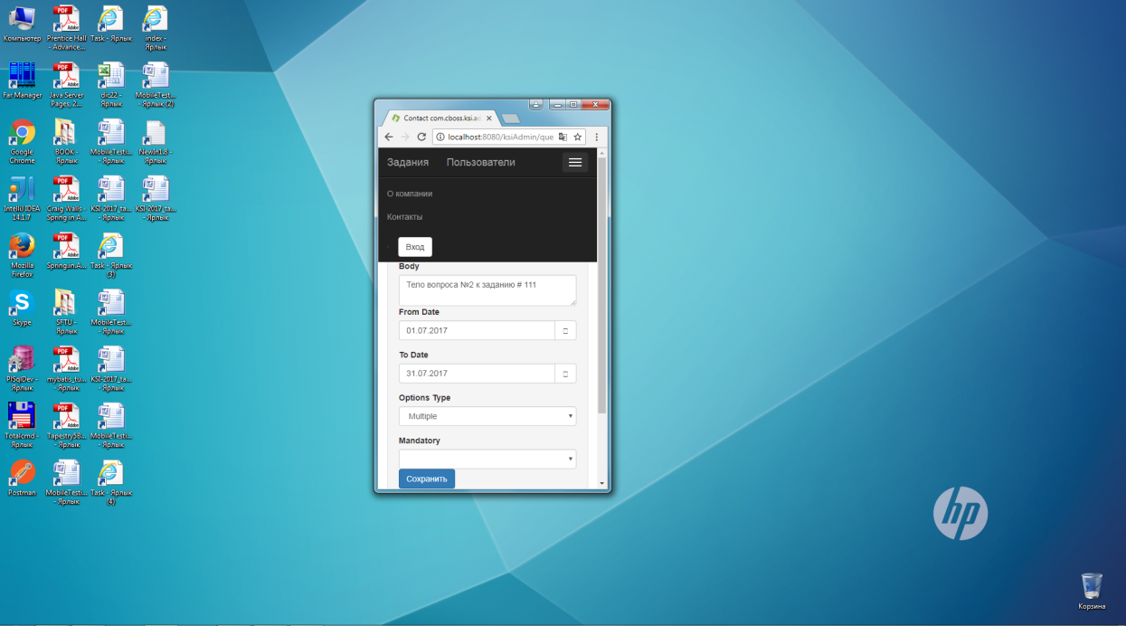

Д)

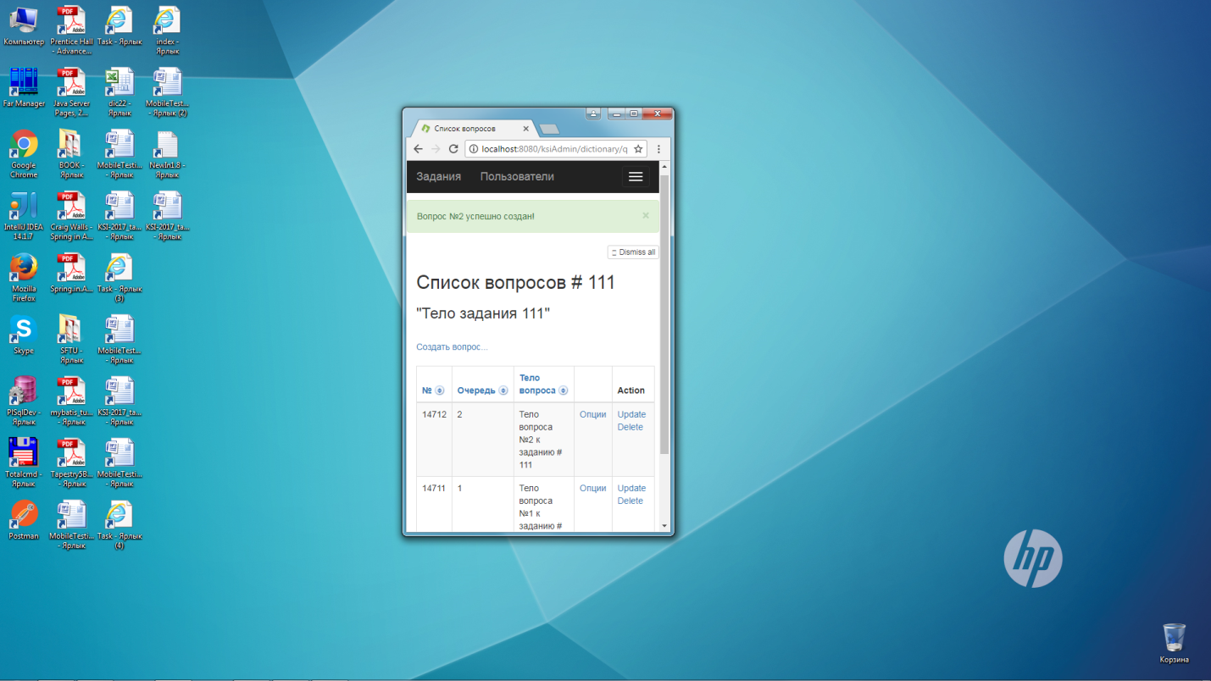

3) Добавление опций к созданным вопросам:

А)

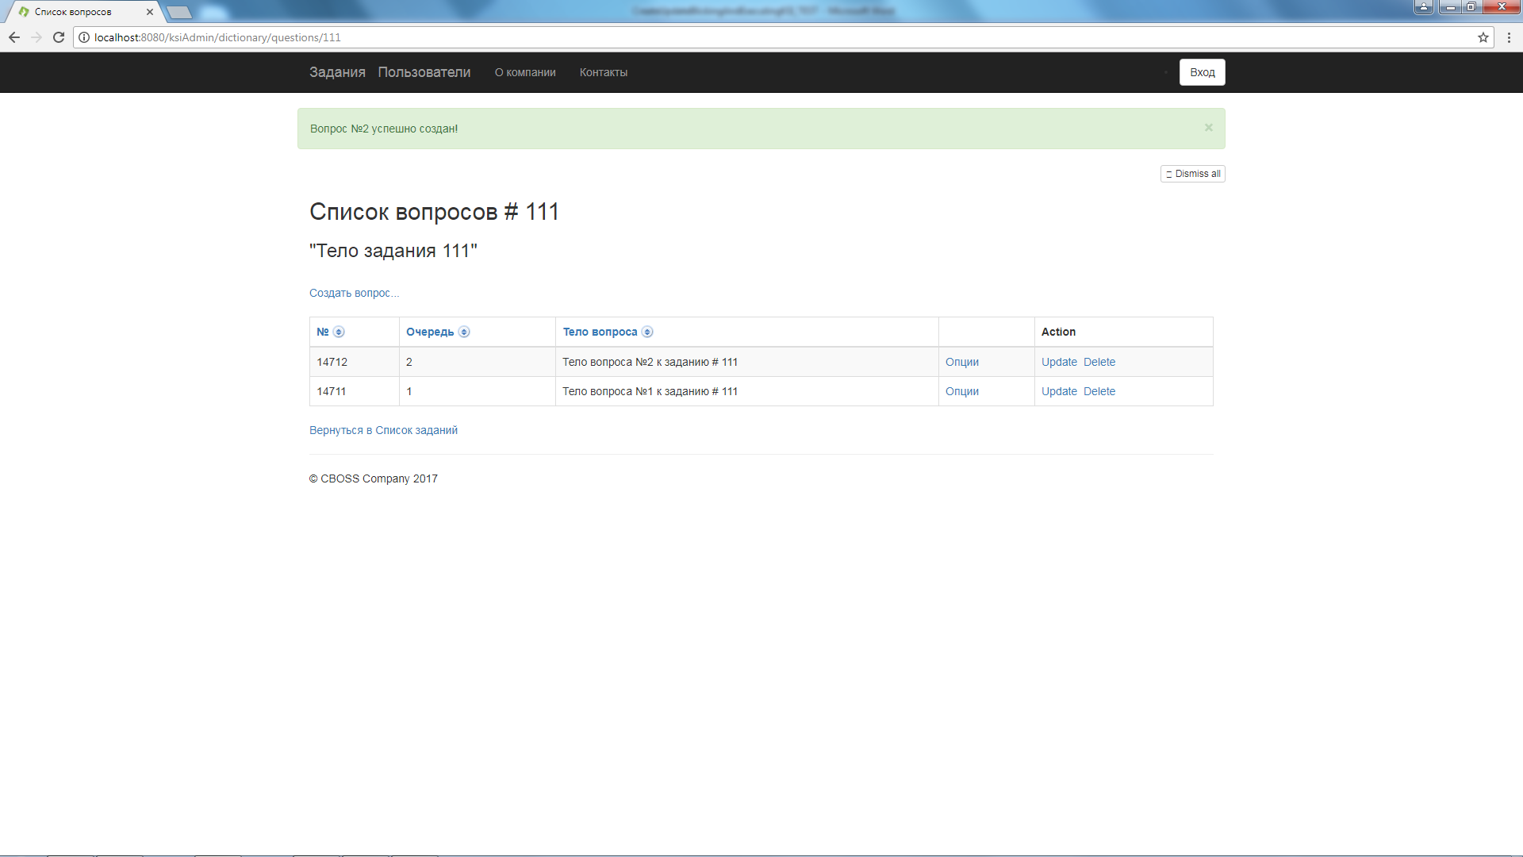

Б)

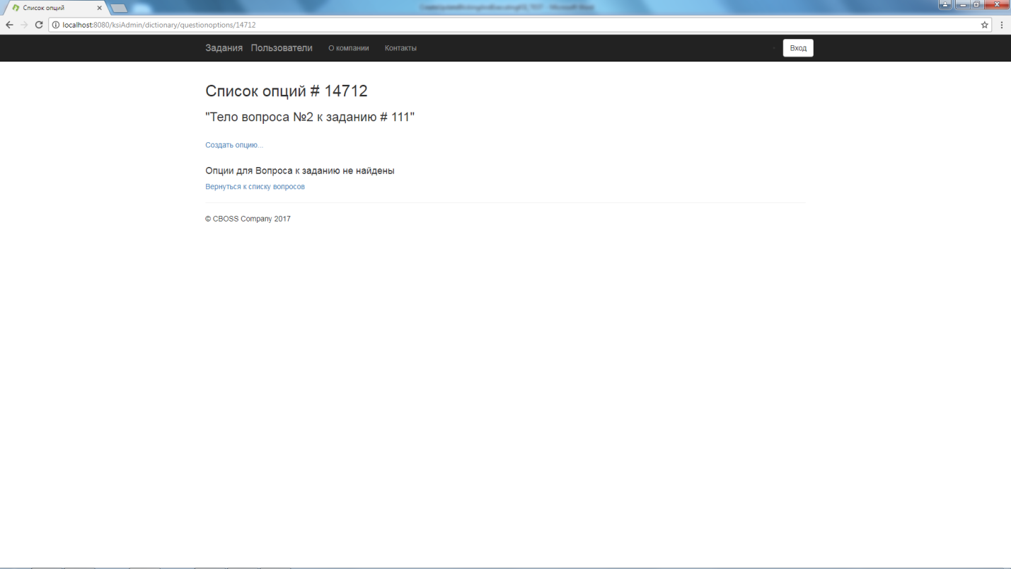

В)

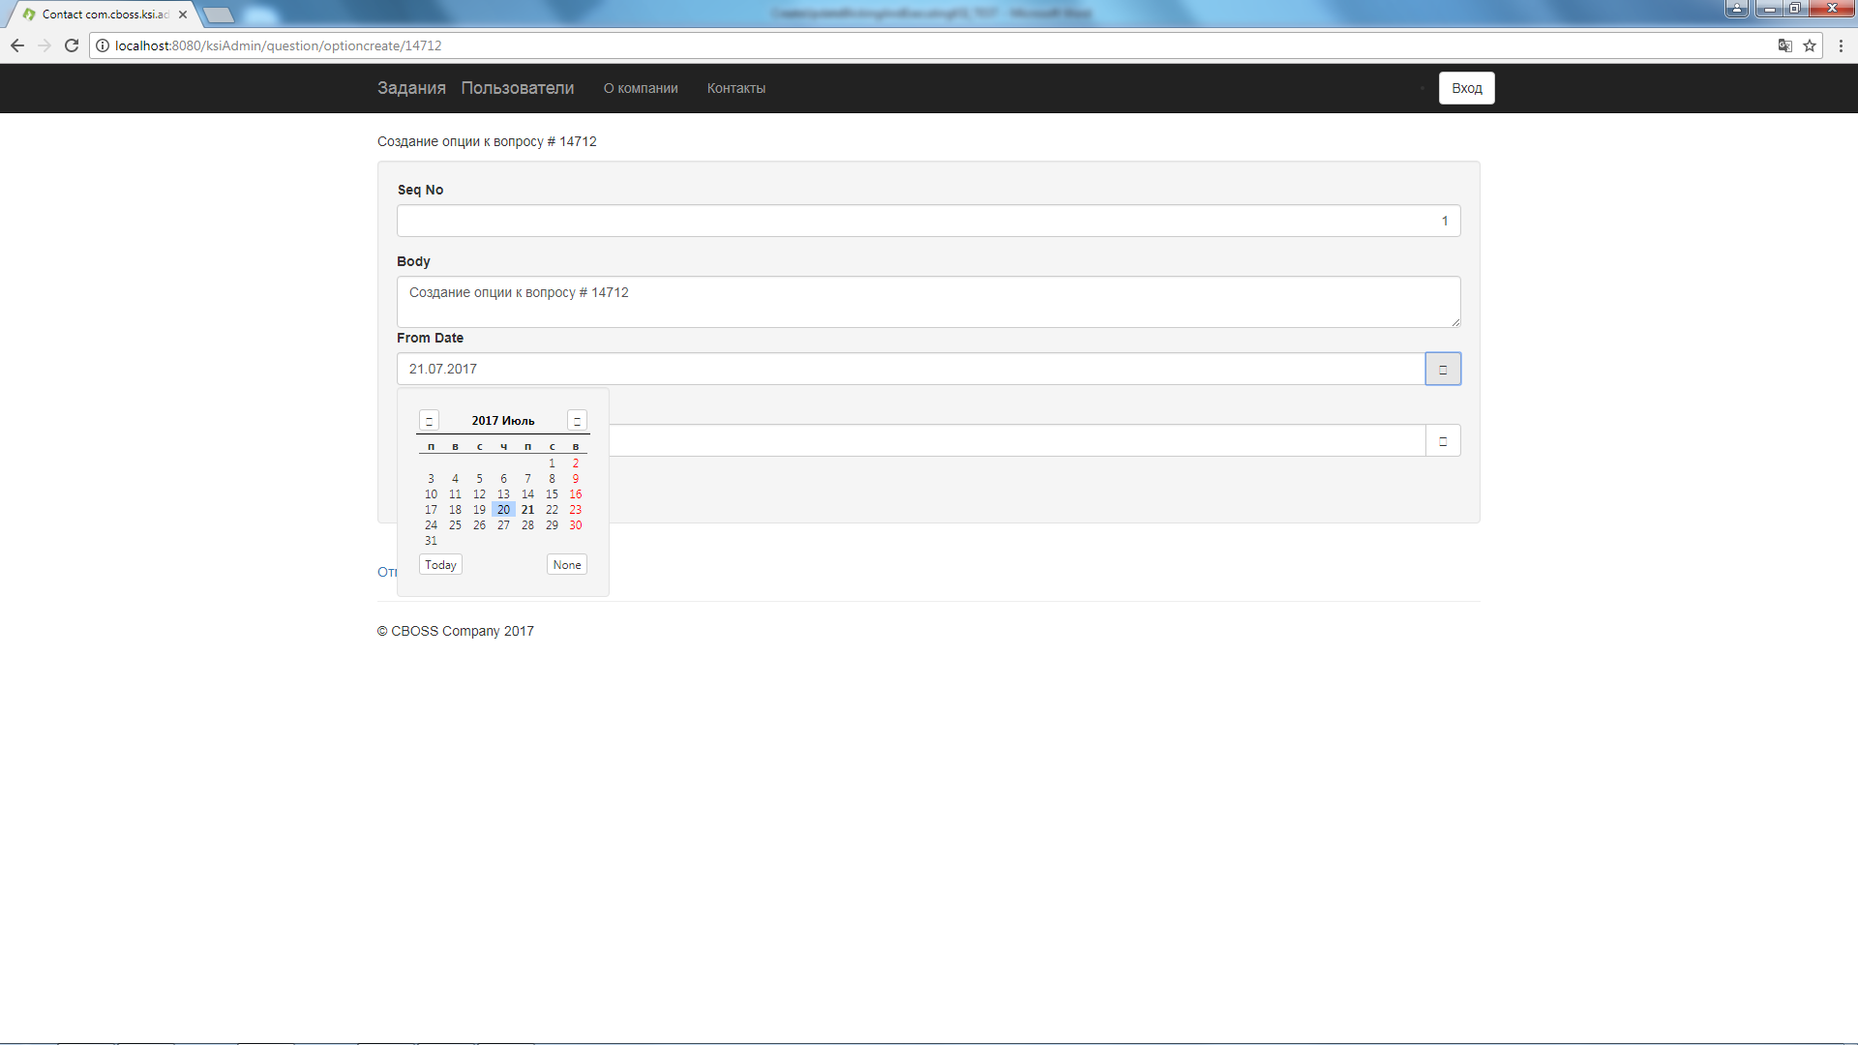

Г) 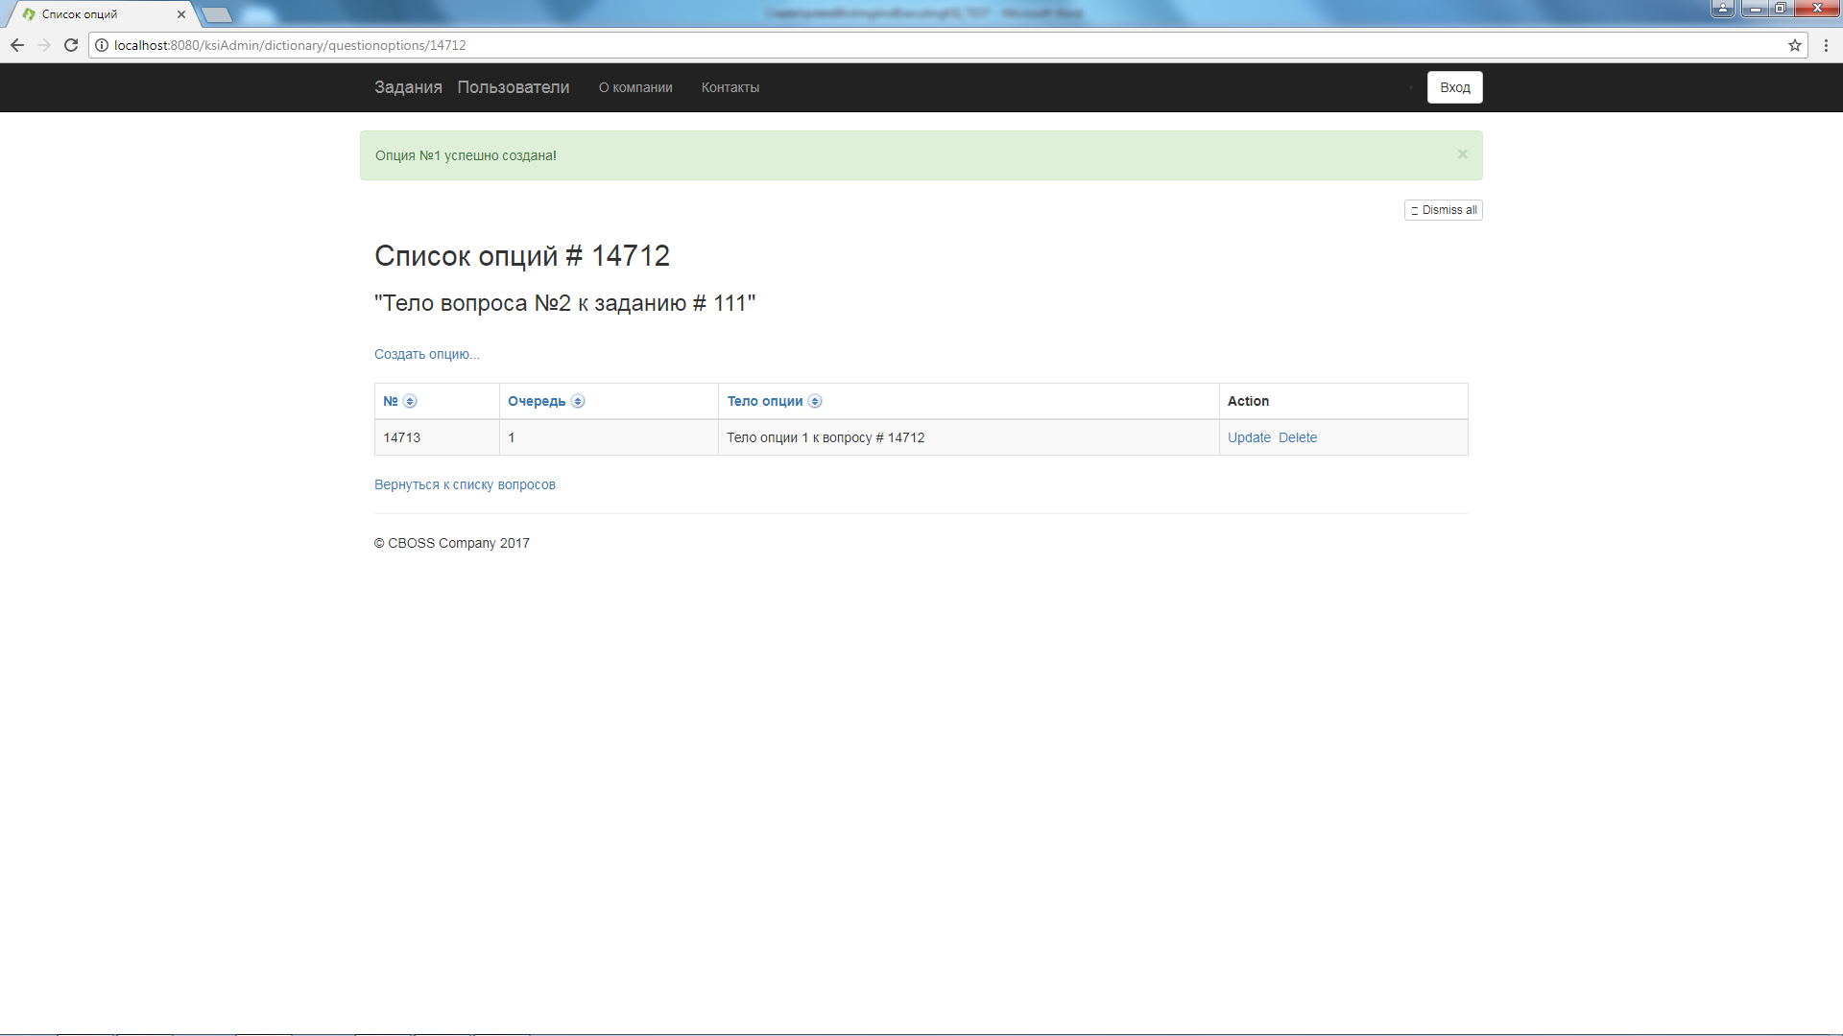

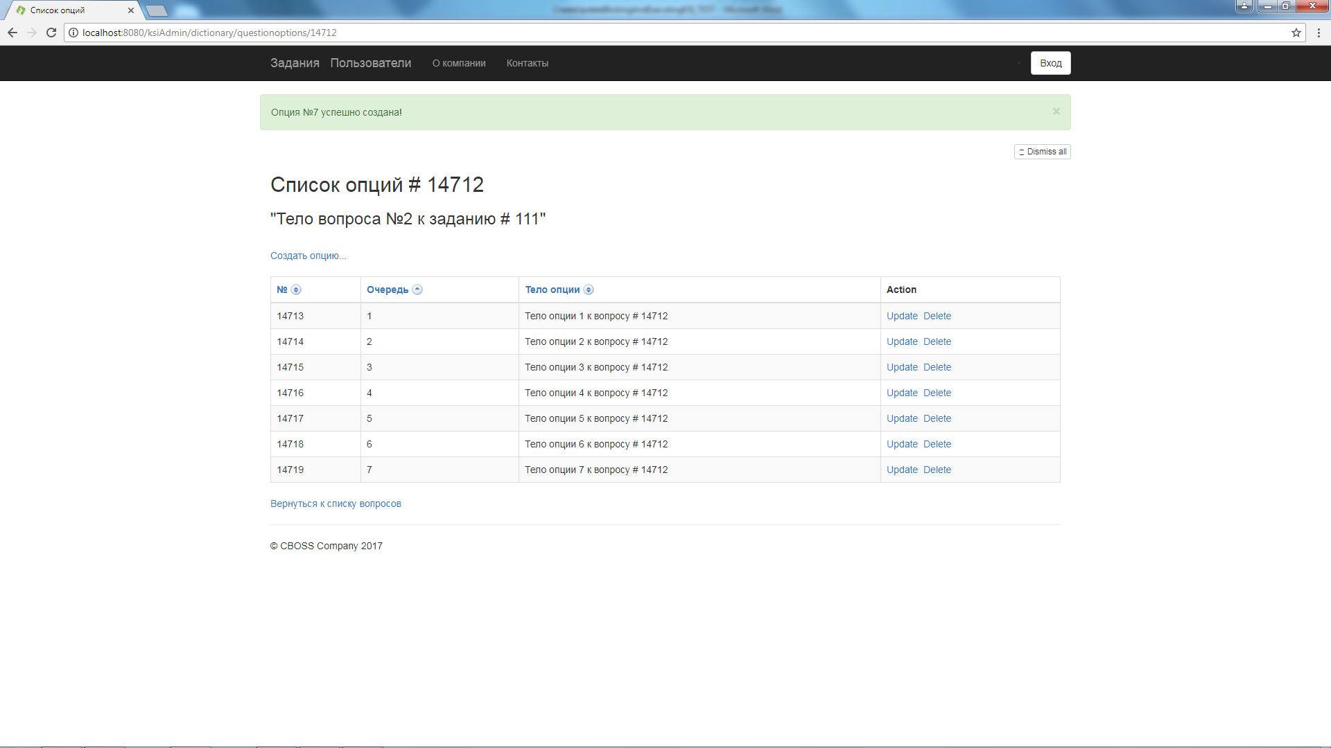

Д) Добавление опций к вопросу 1(unique choice) - аналогично

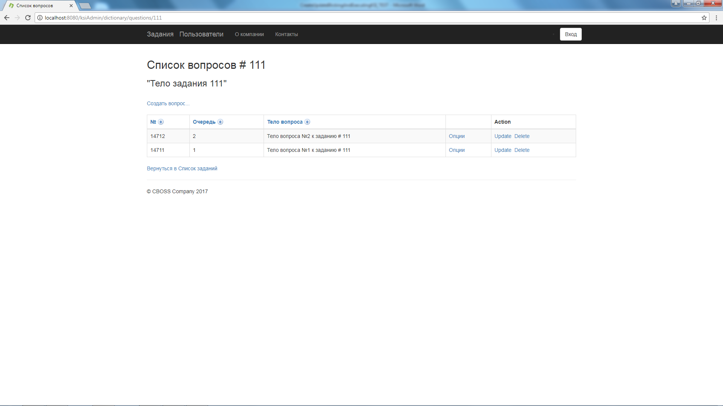

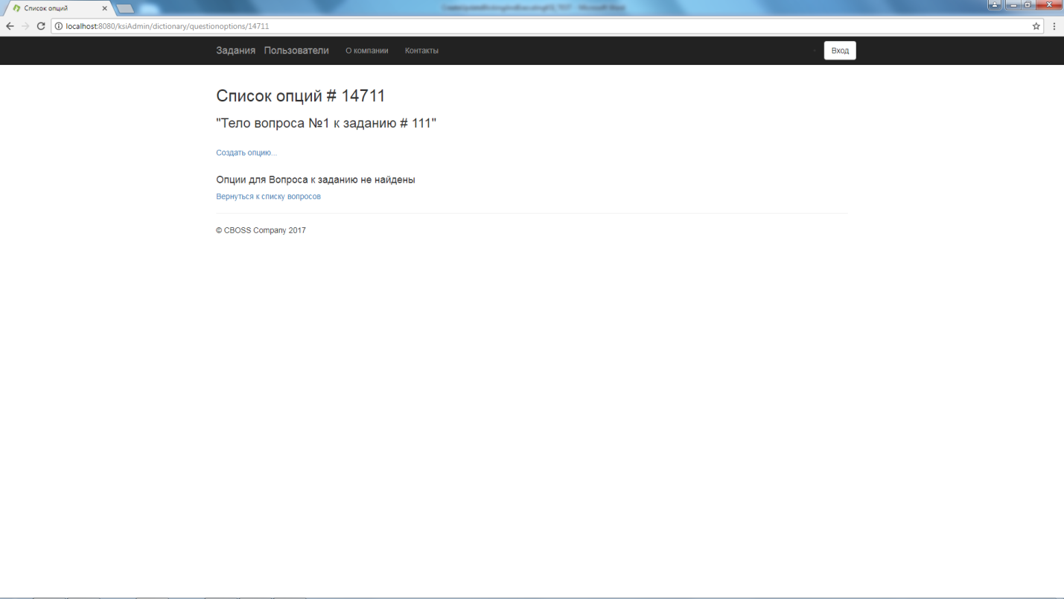

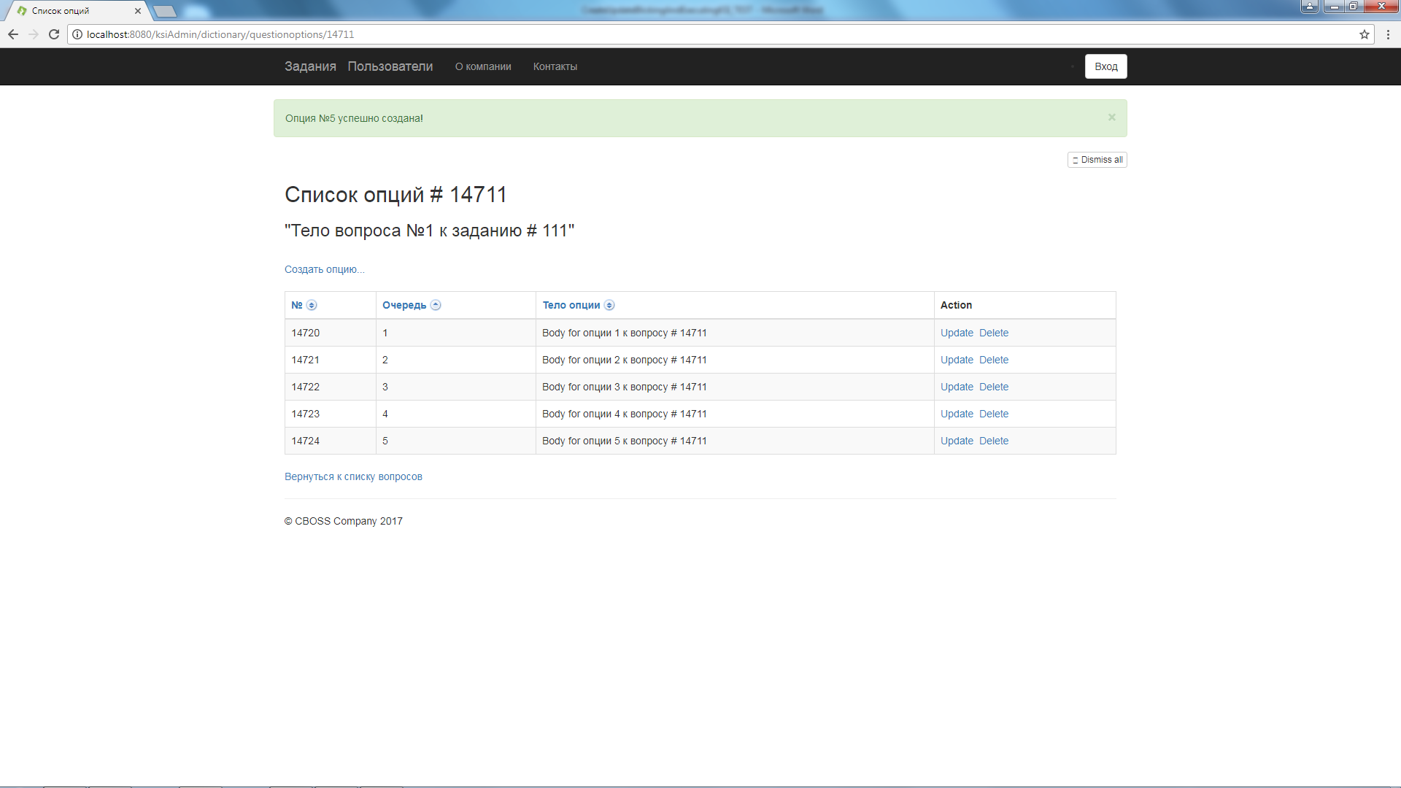

4) Блокировка заданий для пользователей:

А) Поиск пользователя:

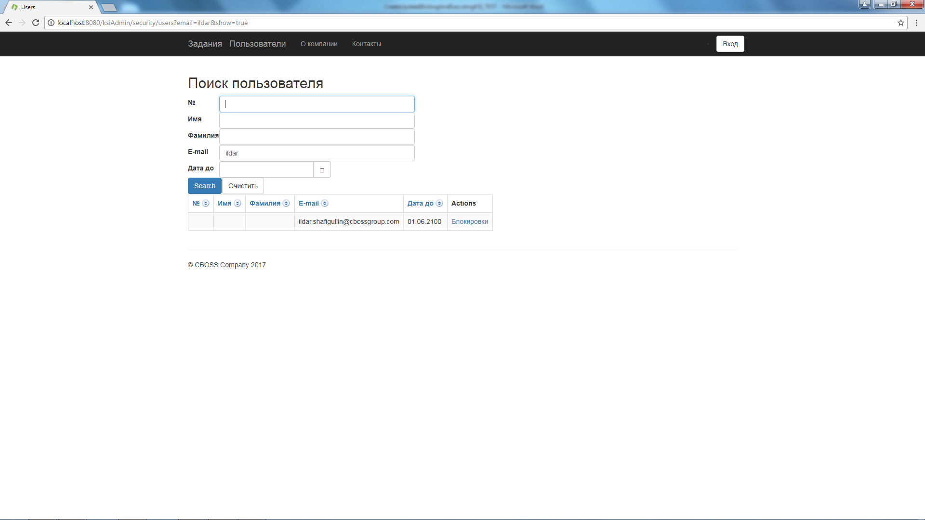

Б) Нажимаем на ссылку «Блокировки» и указываем раунд тестирования:

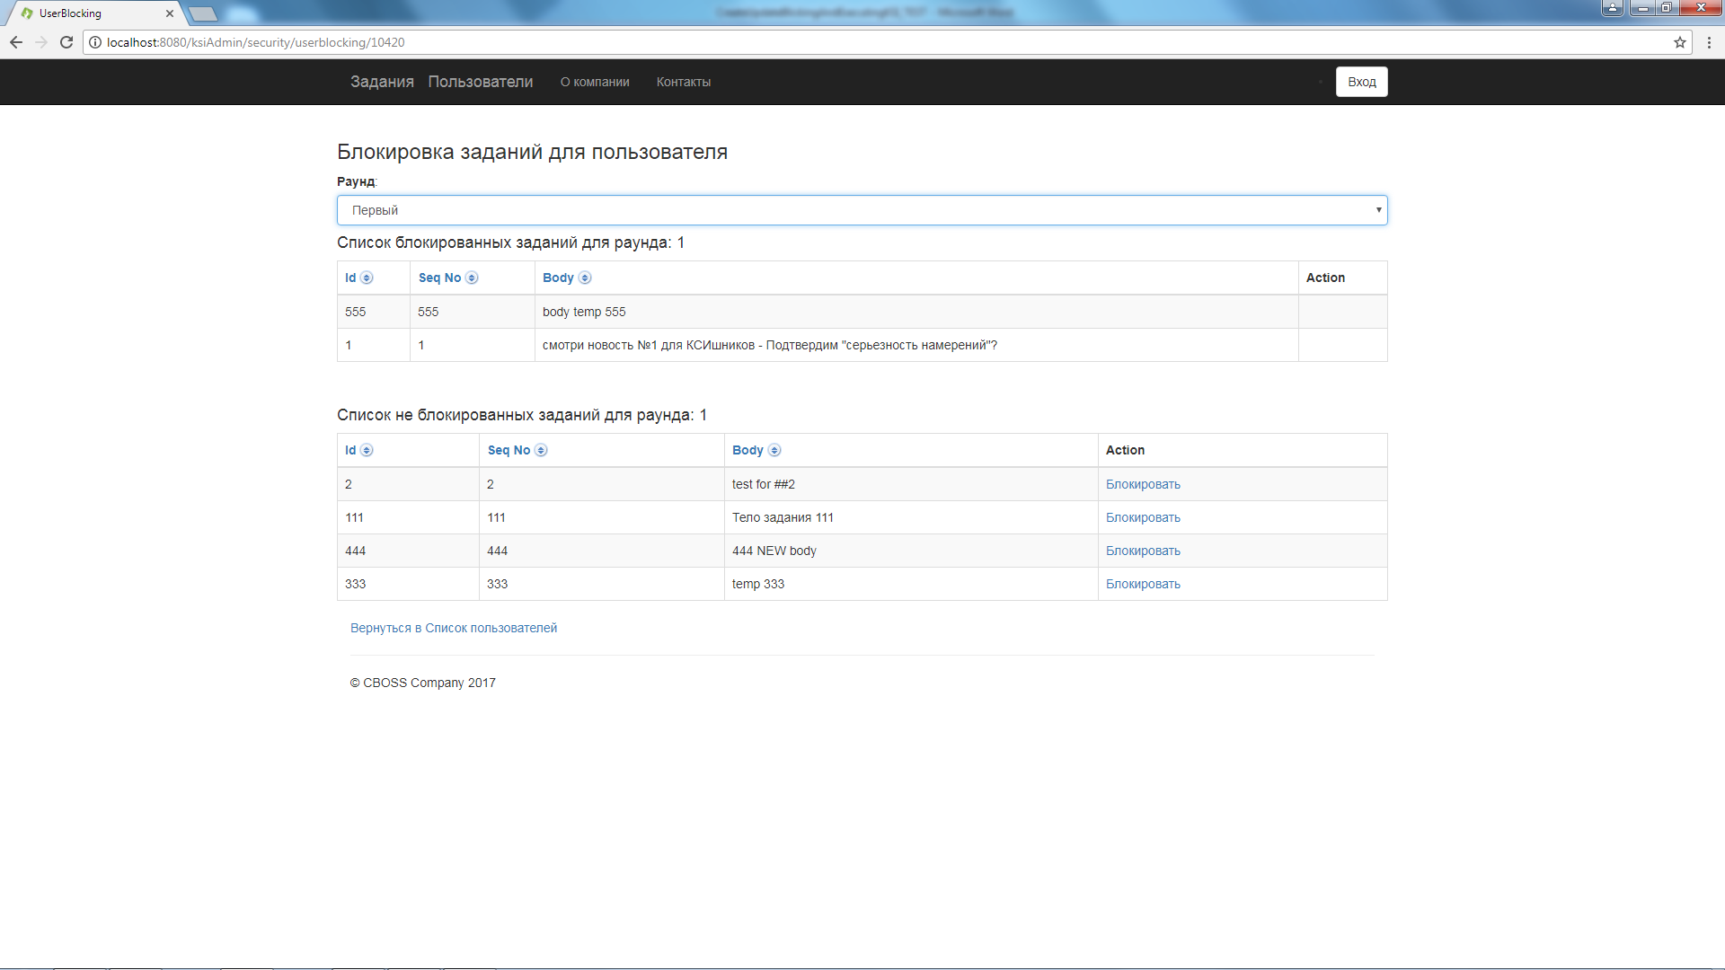

В) В списке не блокированных заданий выбираем нужное и нажимаем блокировать.

5) Прохождение выбранного задания в модуле КСИ:

А) 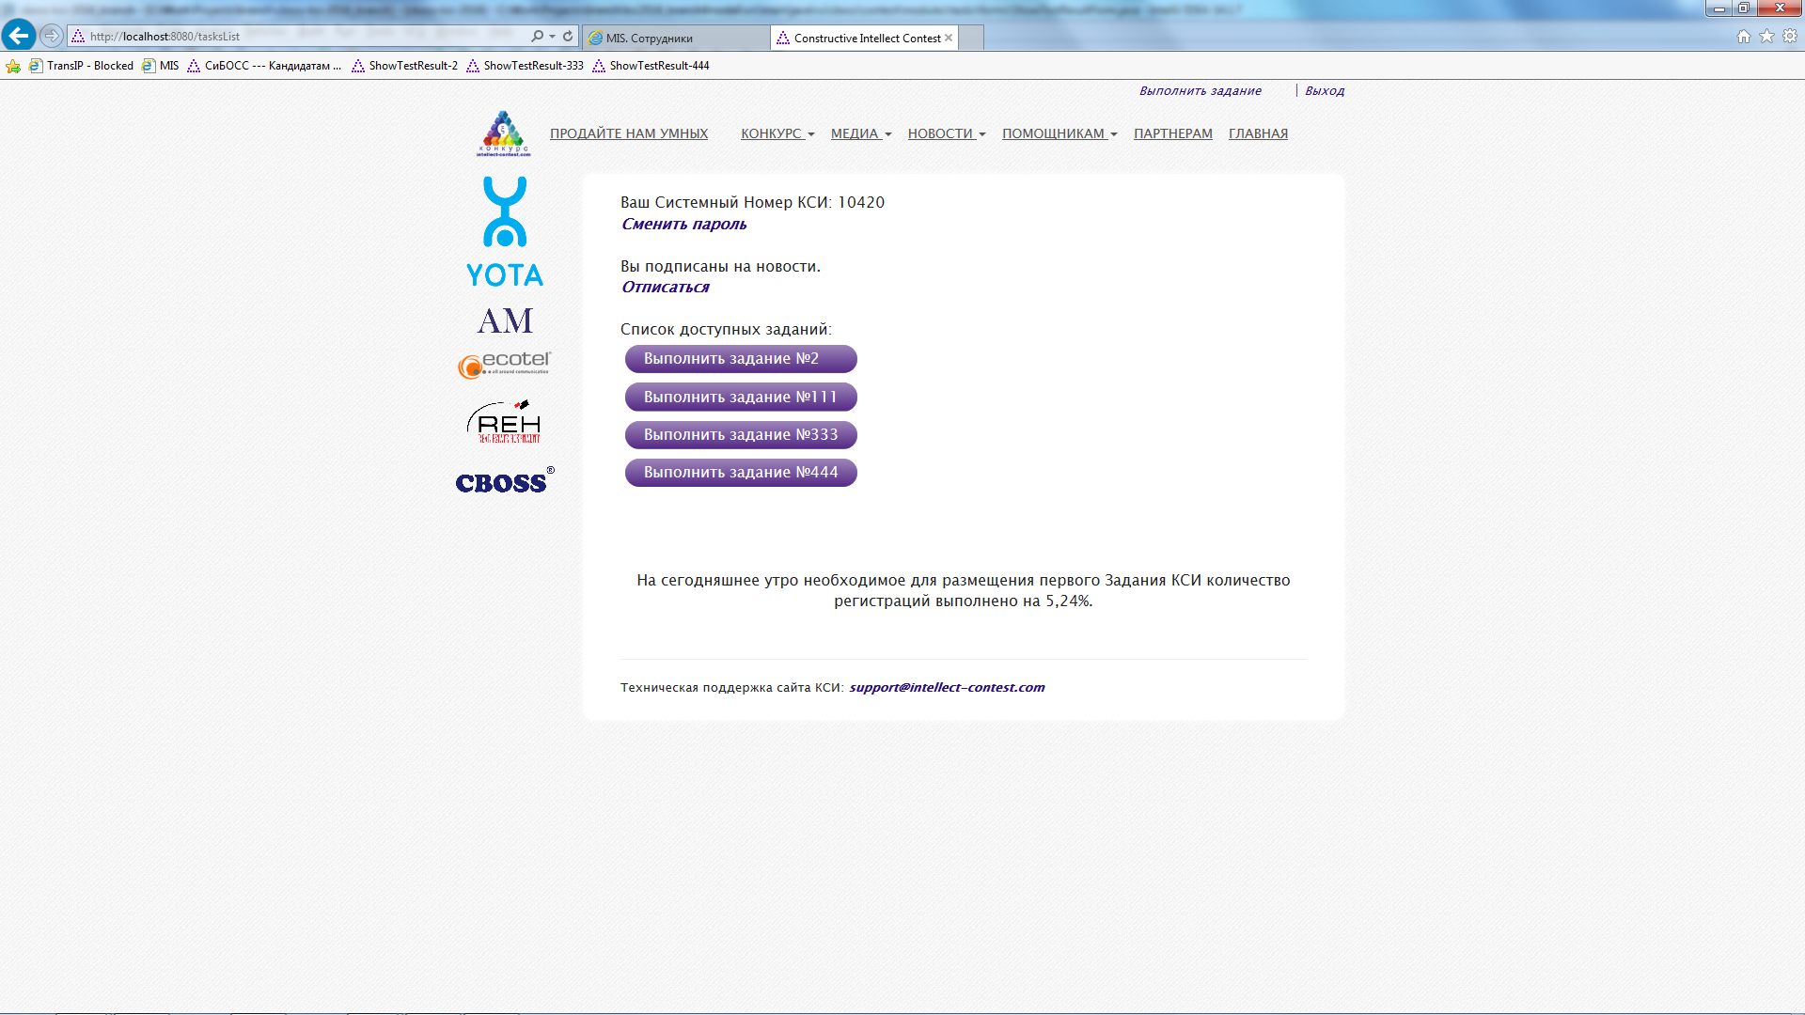

Б) 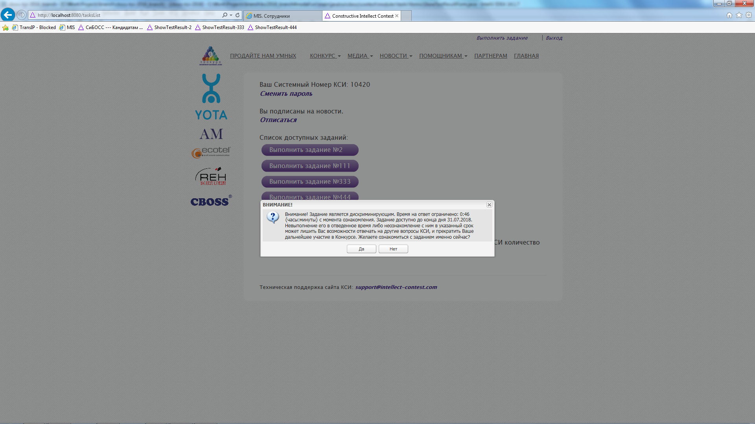

В) Переходим на первый вопрос задания:

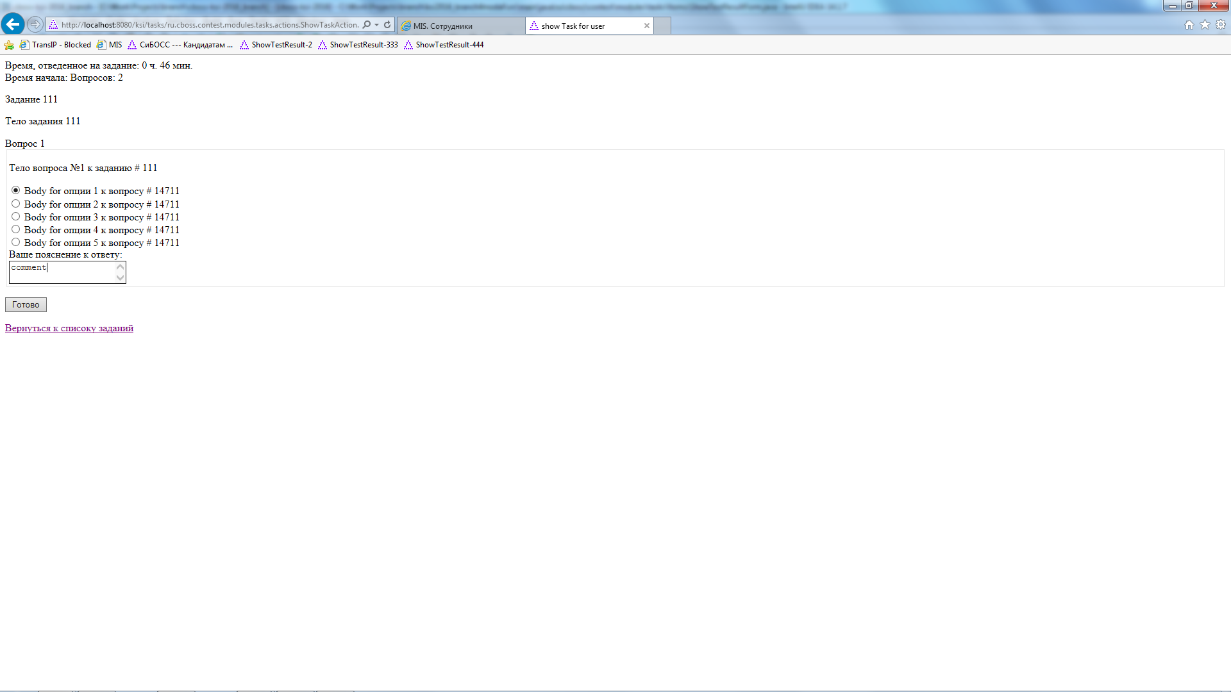

Г) Переходим на следующий: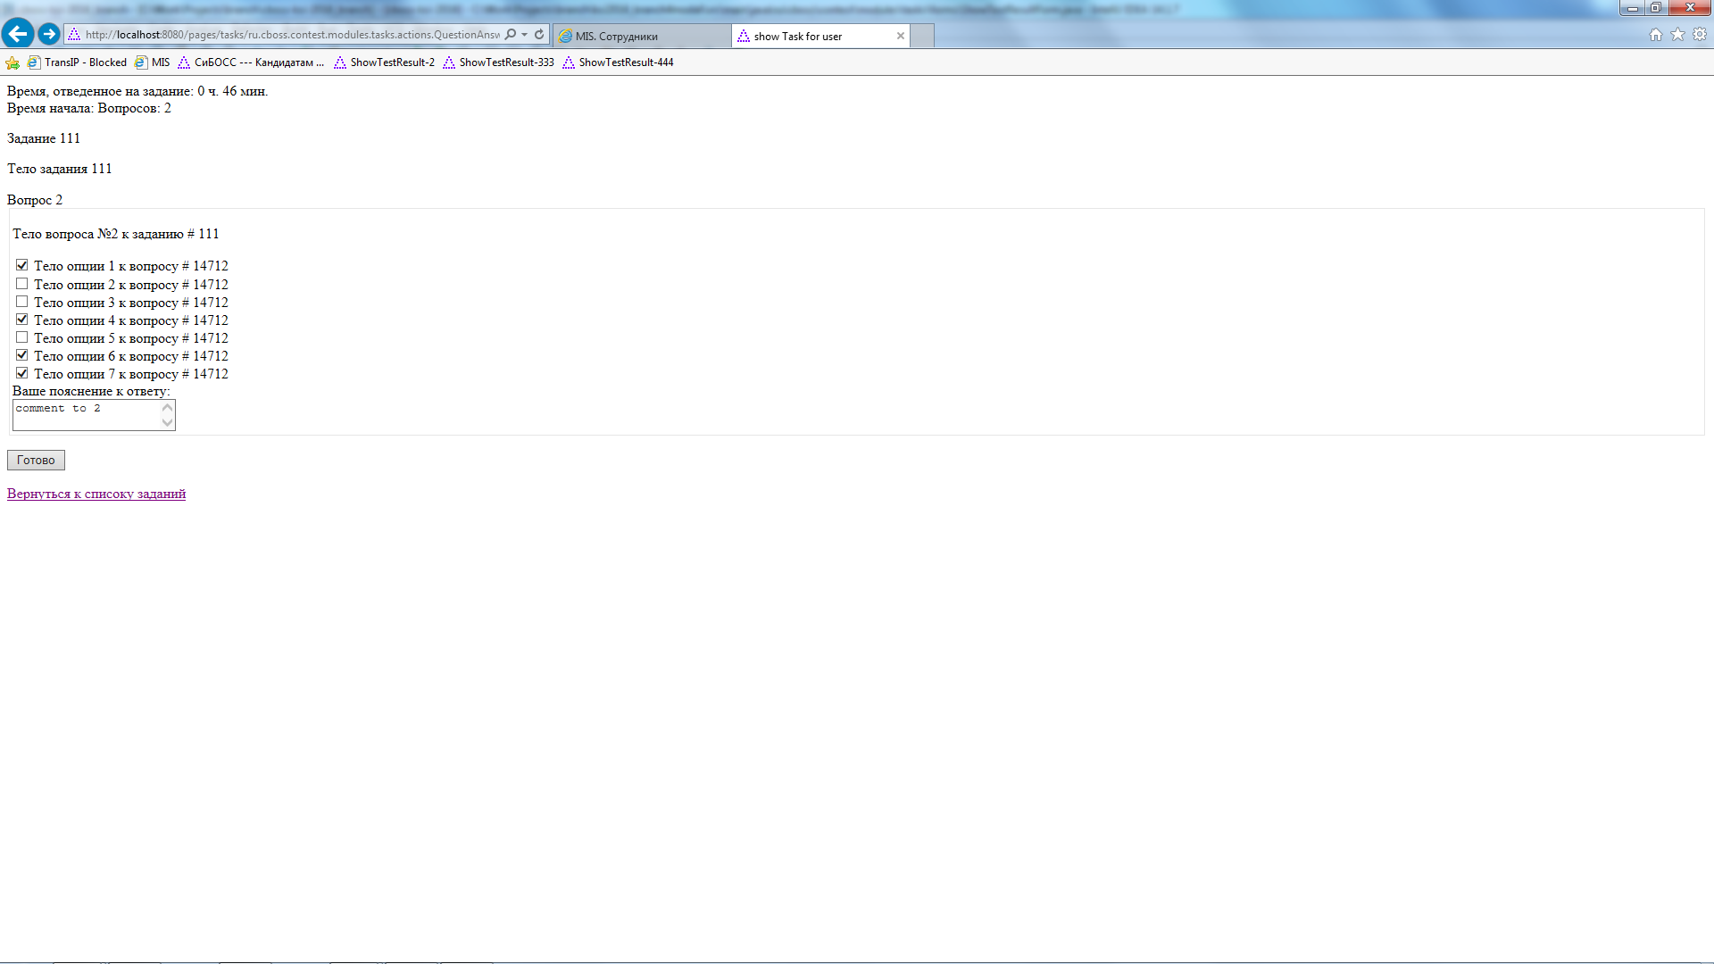

Д) После прохождения всех вопросов(здесь мы создавали два) переходим на страницу показа результатов теста:

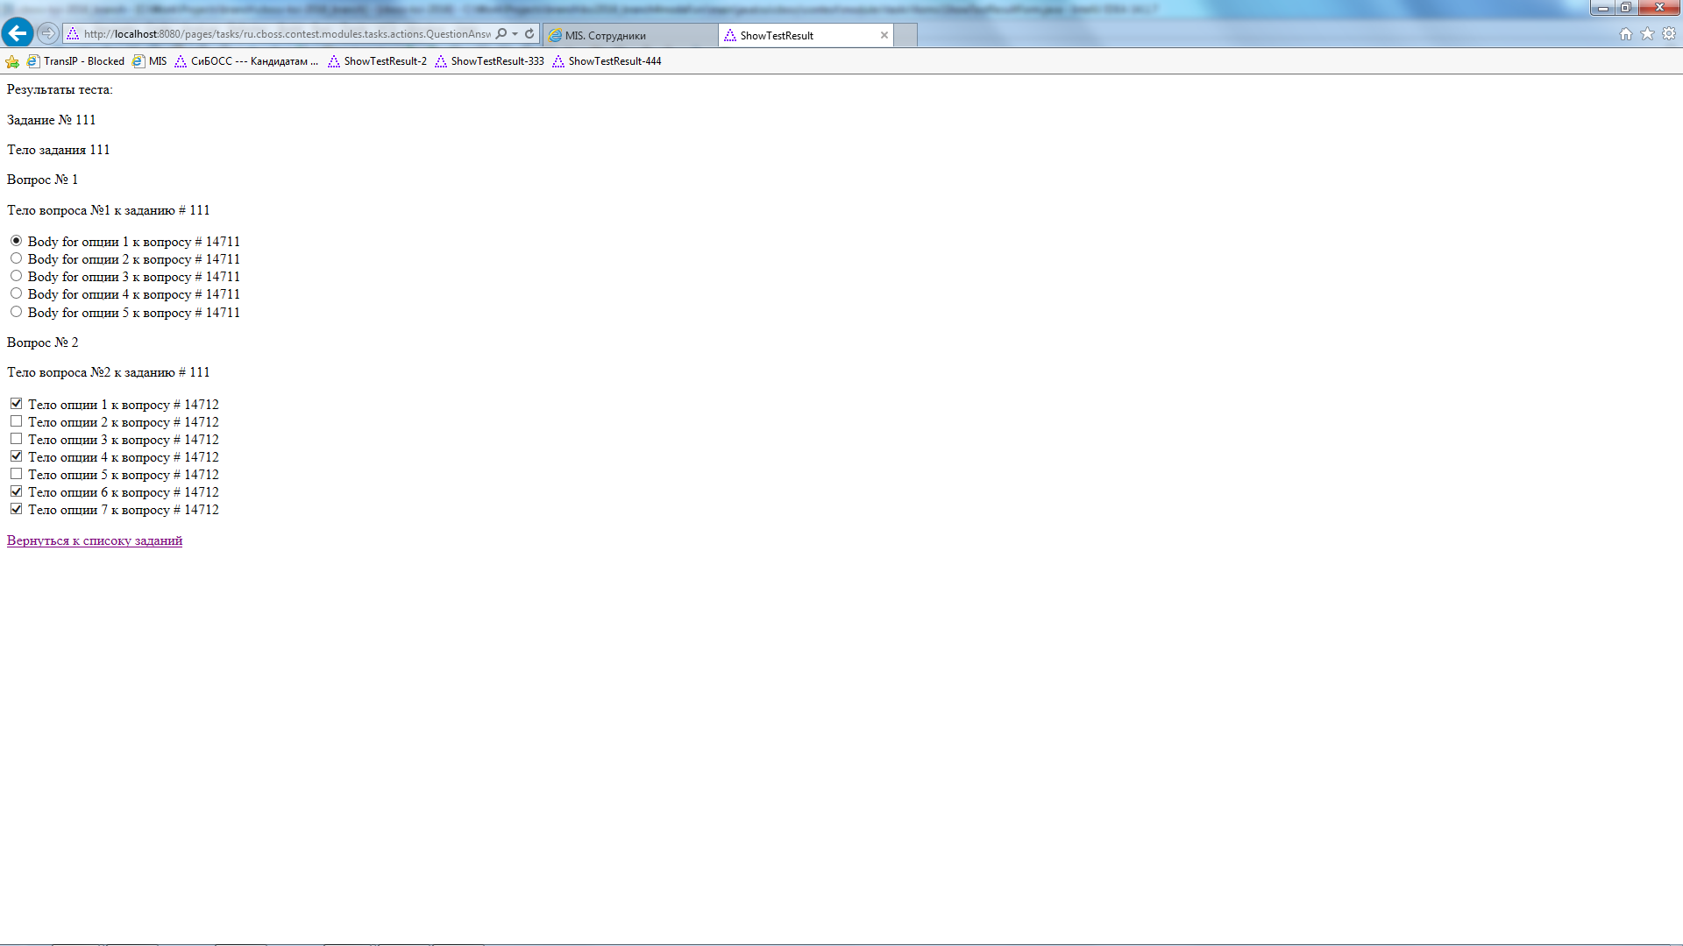

Е) Все результаты тестов сохраняются в базе.

После закрытия браузера или переходе на другой вопрос, будет показан последний сохраненный результат(можно пройти тест заново)

